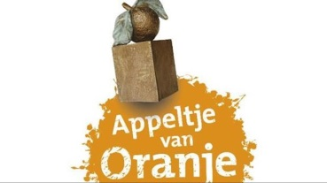
Nieuwsbrief SamenSpraakLelystad lente 2019

Beste deelnemers en taalcoaches,

In Utrecht heeft collega taalorganisatie Taal Doet Meer een Appeltje van Oranje gewonnen.
Koningin Máxima zal het appeltje op 23 mei gaan uitreiken.Eigenlijk delen wij als collega-taalcoaches allemaal een beetje mee in deze prijs…toch?

Op 9 mei gaat een social media campagne van start met als doel veel nieuwe taalvrijwilligers te werven.De campagne gaat uit van Embrace Europe. De boodschap van deze campagne? Spreek Nederlands met me! Ken je iemand die ook taalvrijwilliger wil worden? Maak deze dan attent op ons Huis voor Taal!

SamenSpraak is een onderdeel van Huis voor Taal.
Binnen Huis voor Taal zijn er veel activiteiten waarvan je als SSL taalcoach en als SSL deelnemer niet zoveel merkt. In deze Nieuwsbrief willen we een paar nieuwe Huis voor Taal projecten bespreken, het project Social Schools én het project Zorg en Welzijn.

SamenSpraak Taalcoaches die een ouder met schoolgaande kinderen coachen, helpen soms ook bij de communicatie met school, door bijvoorbeeld samen schoolpost door te nemen.

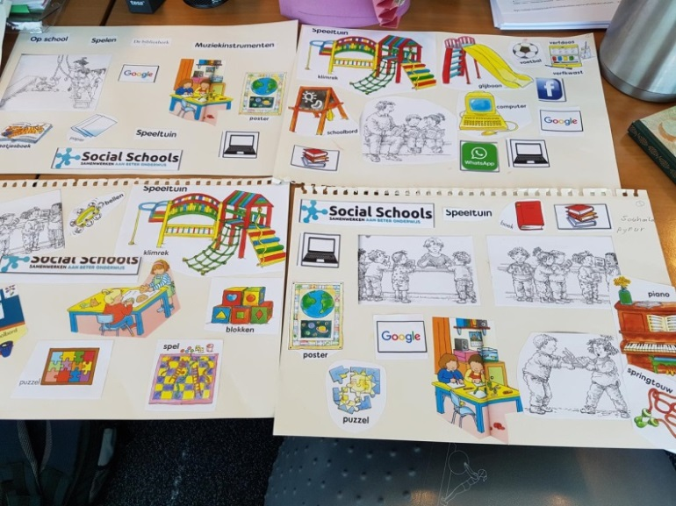
Project Social Schools
Jonge ouders die niet zo taalvaardig zijn kunnen namelijk een probleem hebben met de communicatie tussen school en ouders.
Scholen communiceren steeds vaker met ouders m.b.v. het internet, sommige scholen doen dit met de Social Schools app.
Mihaela en Georgina van Huis voor Taal zijn gestart met een project waarin zij contact zoeken met deze doelgroep. Ze onderzoeken of er problemen zijn bij de communicatie tussen ouders en school en zo ja waar ouders hulp bij zouden willen krijgen.
Een eerste activiteit vond plaats op basisschool De Vuurtoren, waar een enthousiast clubje ouders aan het werk is gegaan samen met Georgina.
Mihaela doet bij dit project de ICT kant.
Momenteel probeert ze de Social Schools app uit bij medewerkers en coördinatoren van Huis voor Taal. Een deel van de onderlinge communicatie verloopt nu via deze app.
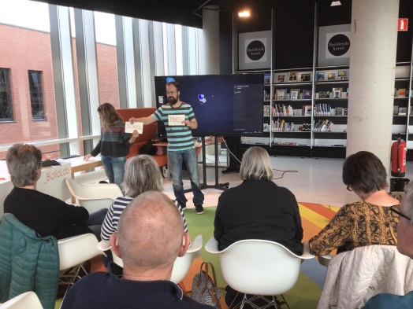
Mihaela doet op deze manier ervaring op met de app zodat zij de ouders die daar problemen mee hebben beter kan gaan helpen. En aan de andere kant wordt het misschien een goed communicatiemiddel binnen de Huis voor Taalgroepen.

Foto: Hier wordt info gegeven over beide projecten
Project Zorg en Welzijn
Een tweede project waarmee is begonnen staat nog echt in de kinderschoenen.
Huis voor Taal is samen met Zowelwerk gestart met dit project.
Zowelwerk is een organisatie die samen met werkgevers uit o.a. zorg en welzijn het personeelstekort in deze sectoren probeert terug te dringen.

Onlangs zag ik op het Journaal als voorbeeld van het personeelstekort dat er lege operatiekamers in een Academisch Ziekenhuis waren, niet omdat er geen patiënten waren, maar omdat er sprake was van een tekort aan deskundig personeel.

Binnen ons Huis voor Taal zijn er vast en zeker mensen die aan het werk willen én misschien voelen voor werken binnen Zorg- en Welzijn. Of hier een opleiding voor willen gaan volgen.
Margriet Stel en Mick van Leeuwen van de Flevomeer bibliotheek hebben tijdens een informatiebijeenkomst voor taalgidsen uit de bibliotheek en groepsbegeleiders hier het één en ander over verteld.
Het lastige is dat er in dit eerste stadium geen concrete banen en/of opleidingen aangeboden worden.
Het gaat om een eerste inventarisatie van mensen die ten eerste werk zoeken én ten tweede interesse hebben in zorg en welzijn.
Ben jij hierin geïnteresseerd? Of is je taalmaatje hierin geïnteresseerd?
Geef je naam dan door aan Samenspraak@welzijnlelystad.nl
Wij geven je naam dan door aan Mick van Leeuwen.

Kijkjes over de grens
Een aantal medewerkers en coördinatoren van Huis voor Taal, Lelystad Doet en Vluchtelingenwerk zijn in Italië, Finland en Ierland op werkbezoek gegaan bij collega instellingen. Deze reizen zijn gefinancierd m.b.v. Erasmus + gelden.
N.a.v. dit bezoek is er inmiddels een theatergroep in de Flevomeer bibliotheek gestart.
(Zie de foto op de trap)
In Finland werd hiermee kennis gemaakt en als bijzonder waardevol ervaren.
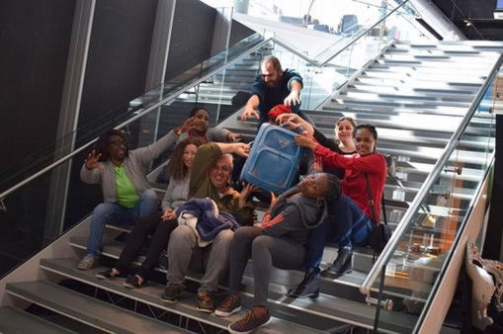
In Ierland ligt de focus op mensen die problemen hebben met hun eigen moedertaal.
Een probleem dat ook in Nederland speelt.

Nieuwe inburgeringswet op komst…
Daarom houdt Het Begint Met Taal hierover z.g. informatieve Meet ups, o.a. op 24 juni in Den Haag.
Hier gaan ook mensen van Huis voor Taal uit Lelystad naar toe.

Tot ziens bij de taalkoffiebijeenkomst voor Taalcoaches op 16 mei in de bieb van 15:00 tot 17:00 uur.
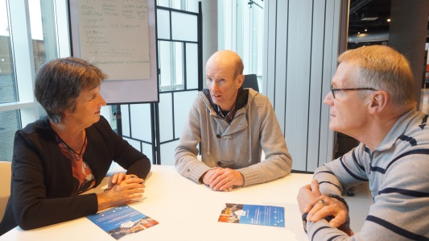
Met vriendelijke groet van Jos, Wim en Elselien.

